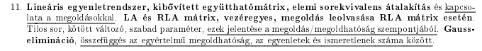

1. **Lineáris egyenletrendszer**



1. **Kibővített együttható mátrix**

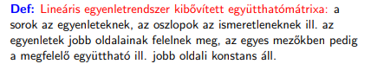

1. **Elemi sorekvivalens átalakítás**

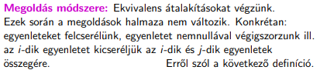

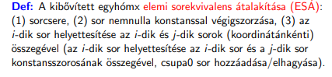

1. kapcsolattal

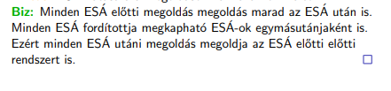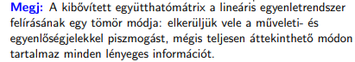

1. **LA és RLA mátrix**

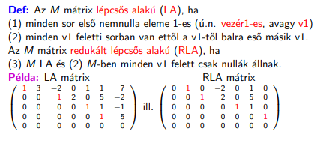

1. **Vezéregyes**

**5LA és RLA mátrix**

1. **Megoldás leolvasása RLA mátrix esetén**

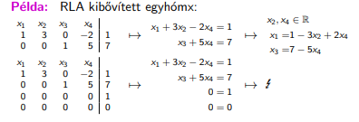

1. **Tilos sor**



1. **Kötött változó**

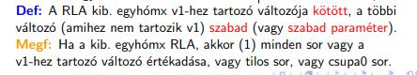

1. **Szabad paraméter**



1. jelentése

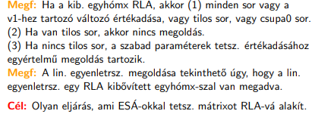

1. **Gauss elimináció**

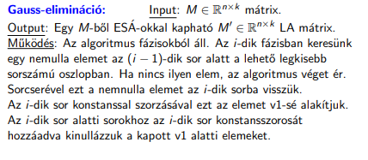

1. összefüggés

